【学员】APP操作指南
一、下载APP
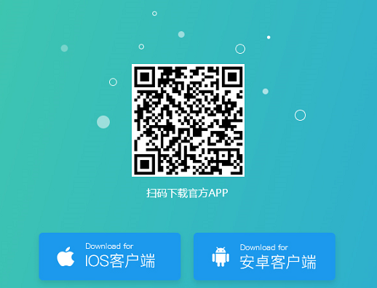
二、登录
账号：身份证号码
密码：身份证号码后六位
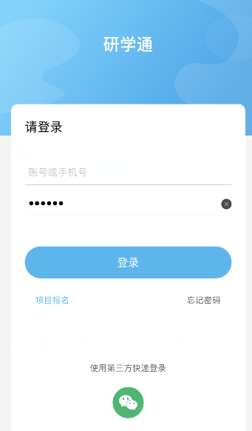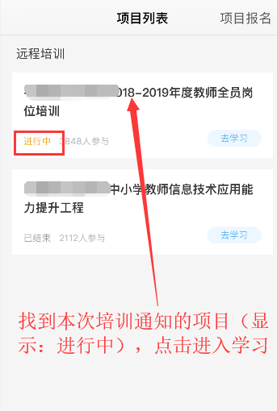
三、培训学习
1.查看公告里
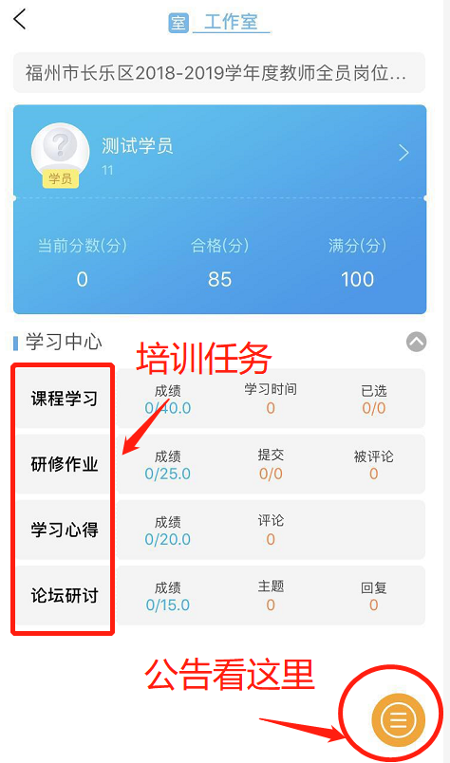

2.课程学习
①课程学习：课程学习——>点击课程进入——>开始学习——>“<”返回键退出学习。
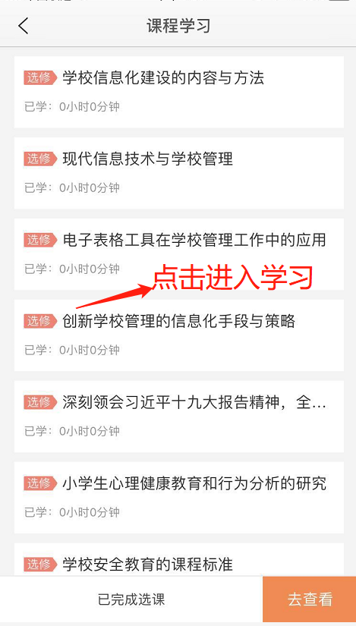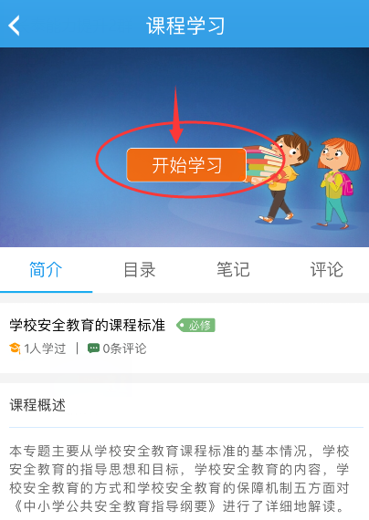
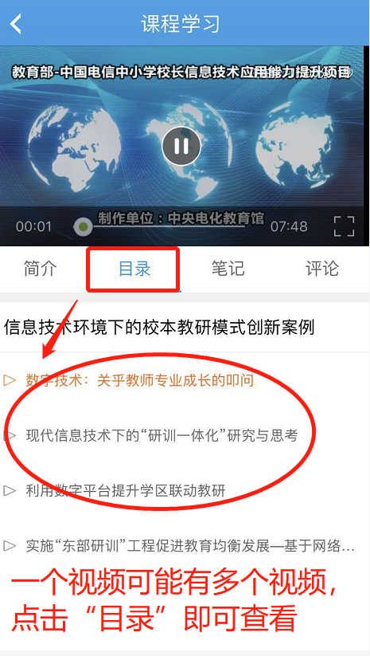

3.研修作业
提交作业：点击“研修作业”进入——>点击“未提交”的研修作业——>查看作业要求——>提交作业——>输入提交内容——>提交
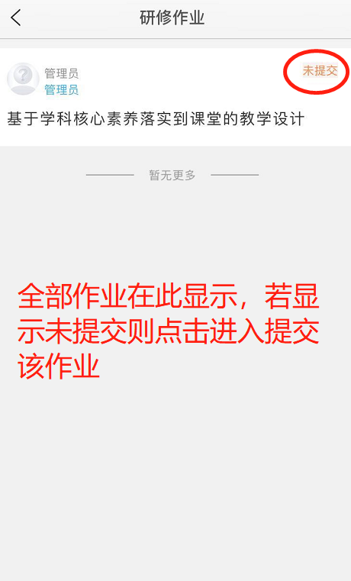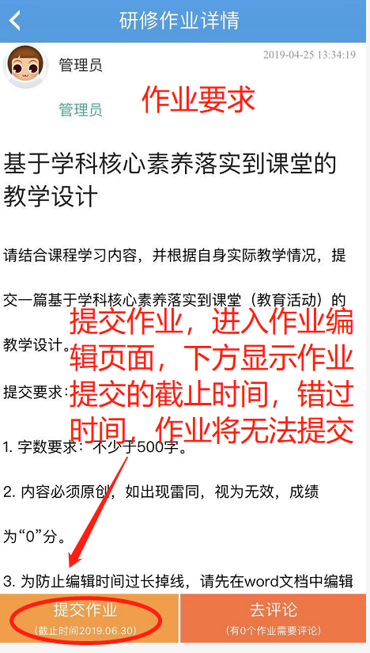
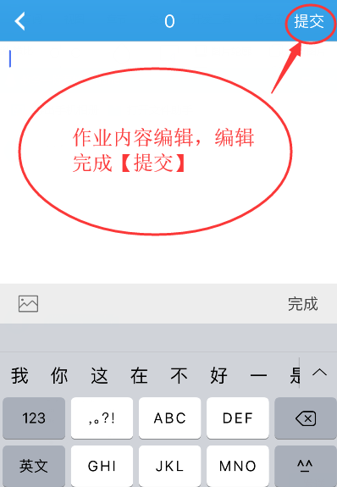
4. 学习心得
流程：点击“学习心得”——>发布——>编辑内容——>发布
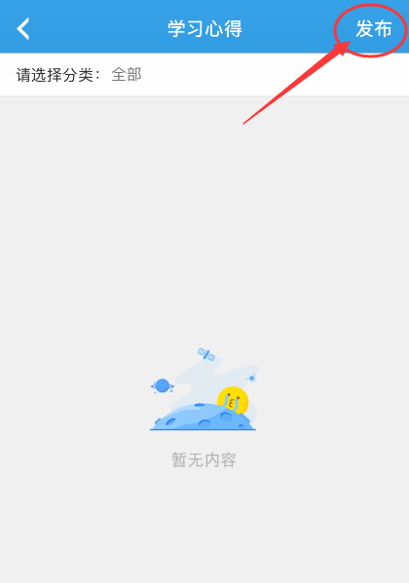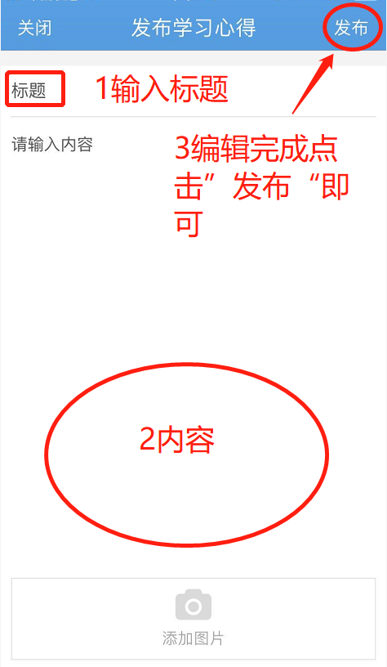

对发布成功的学习心得进行修改或删除：
点击“请选择分类”——>选择“我发布的学习心得”——>选择需要修改的学习心得进入——>点击右上角“…”
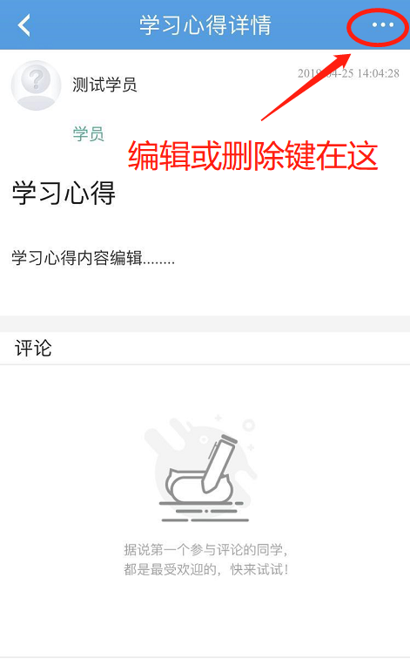
5.论坛研讨
①发布：进入“论坛研讨”—>点击“发布”—>编辑—>发布
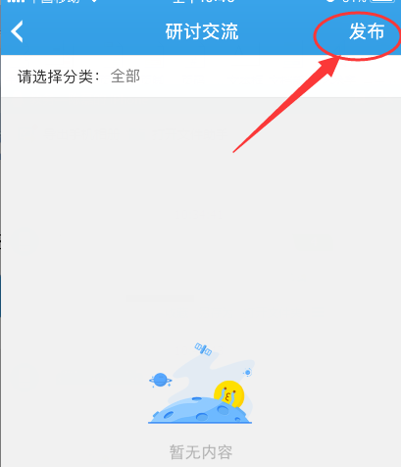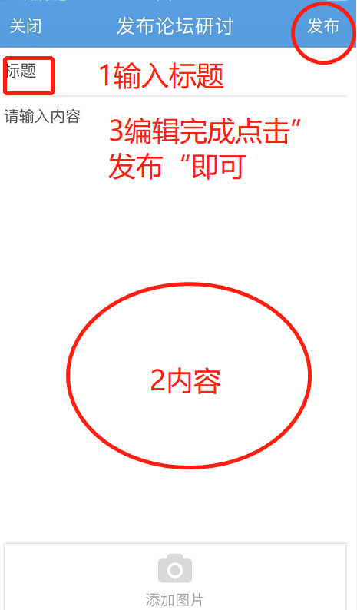
②回帖：其他学员的帖子，点击进入——>评论——>发布评论
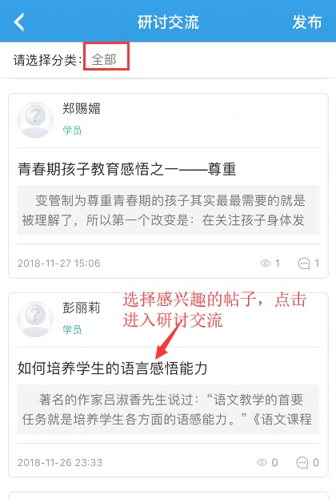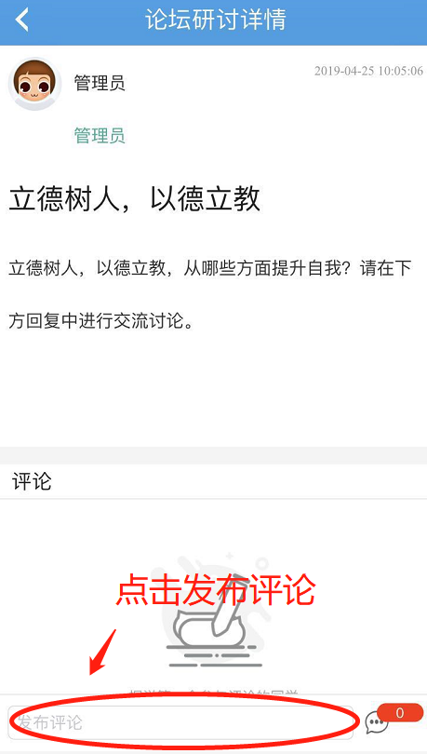
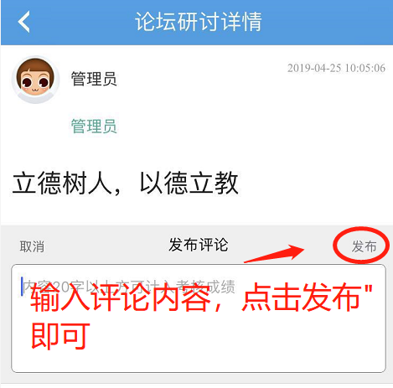
6.关于成绩
平台成绩按时间段更新的，注意统计截止时间，在统计时间后学习的相应成绩，将在下一个时间段更新，一般4小时更新一次
